**МКДОУ Тогучинского района «Горновский детский сад №2»**

**Педагогический проект по освоению нетрадиционных техник рисования в старшей группе**

***«Волшебство наших рук»***

**автор проекта**: воспитатель Горенкова Яна Сергеевна

**руководитель**: Чурбакова Наталья Васильевна

**телефон: 8-383-40-23-387**

**электронная почта: berezka-gornyi@mail.ru**

**Нетрадиционная техника рисования** – это эффективное средство изображения, включающее новые художественно-выразительные приемы создания художественного образа, композиции и колорита, позволяющие обеспечить наибольшую выразительность образа в творческой работе, чтобы у детей не создавалось шаблона.

**Проблема.**

У некоторых детей нет желания заниматься рисованием. Они задают такие вопросы как: «Зачем нам рисовать?», «Для чего нам это рисование?». Для того что бы заинтересовать детей, хочу предложить им «волшебное» (необычное) рисование.

**Актуальность проекта**.

Дошкольное детство – очень важный период в жизни детей. Именно в этом возрасте каждый ребёнок представляет собой маленького исследователя, с радостью и удивлением открывающего для себя незнакомый и удивительный окружающий мир.

Современные дети активно осваивают виртуальный мир. В то же время у них наблюдается снижение интереса к окружающему, в детском сознании стираются грани между добром и злом, красивым и безобразным.

Несомненно, основы развивающейся личности закладываются в детстве, и существует опасность, что общество в будущем может получить бездуховное поколение, равнодушное к живописи, не понимающее музыку, поэзию. Поэтому сегодня эстетическое развитие выходит на первый план, есть необходимость в пересмотре его идей, поиске новых подходов, позволяющих выстраивать процесс эстетического развития в соответствии с интересами ребёнка, его потребностями, способностями.

Ребёнок живёт в огромном реальном мире, в котором многое для него пока ещё недосягаемо в силу его возрастных особенностей. Мы, взрослые, являемся посредниками между окружающим миром – миром природы, людей, вещей, искусства и нежной, хрупкой, эмоциональной и отзывчивой на всё новое, удивительное, яркое душой ребёнка. Воспитание чувств ребёнка начинается с красоты. Потребность в красоте и доброте появляется у малыша с первых дней его жизни: он тянется к красивой игрушке, замирает, услышав звуки музыки; немного повзрослев, рассматривает яркие иллюстрации в книжке, пытается изобразить на бумаге только ему понятную красоту.

**Цель проекта**.

Развивать художественное творчество, воображение, фантазию, интерес к изобразительной деятельности, формировать индивидуальные, интеллектуальные творческие способности и изобразительные умения,  навыки через использование нетрадиционных техник и материалов в изобразительной деятельности.

**Задачи:**  
Образовательные:

- создание системы мероприятий направленных на развитие творческих способностей средствами нетрадиционных техник рисования.

- познакомить с различными способами и приемами нетрадиционных техник рисования с использованием различных изобразительных материалов;

- помочь детям овладеть различными техническими навыками при работе с нетрадиционными техниками.

Развивающие:

- прививать интерес к рисованию различными нетрадиционными техниками;

- развивать у детей дошкольного возраста мелкую моторику рук и зрительно-моторную координацию.

Воспитательные:

- воспитывать усидчивость, аккуратность, умение работать в коллективе и индивидуально;

- прививать интерес к изобразительному искусству, как средству выражения чувств, отношений, приобщения к миру прекрасного.

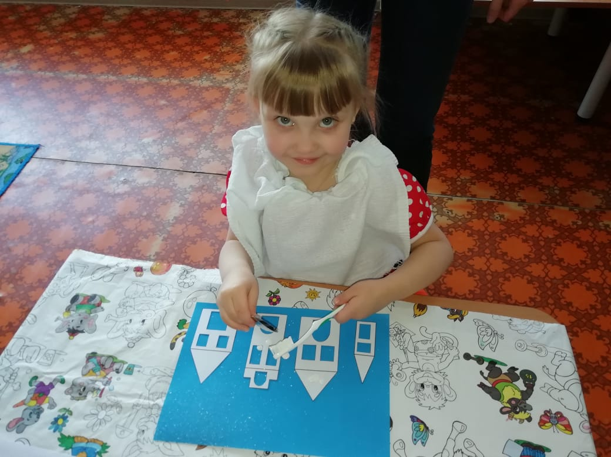**Вид проекта**: познавательный, творческий.

**Сроки реализации проекта**:

**Участники проекта**: дети средней группы, родители, воспитатель

**Ожидаемый результат**.

Повысится интерес у детей к изобразительной деятельности.

Сформируются у детей знания о нетрадиционных способах рисования.

Повышение активности каждого ребенка в использовании нетрадиционных техник и материалов в самостоятельной деятельности.

Развитие сенсорных умений, мелкой моторики.

Повышение педагогической компетентности родителей в вопросах развития изобразительных умений детей.

**ФОРМЫ И МЕТОДЫ РЕАЛИЗАЦИИ ПРОЕКТА.**

Формы: беседы, рассматривание картин художников, чтение художественной литературы, подвижные и дидактические игры.

**Методы:**

наглядные: рассматривание картин, альбомов, иллюстраций в книгах, экскурсия в школу искусств, наблюдения за изменениями в природе, за растениями, птицами, насекомыми;

словесные: рассказ воспитателя, родителей; беседа; чтение художественной литературы;

практические: дидактические и подвижные игры.

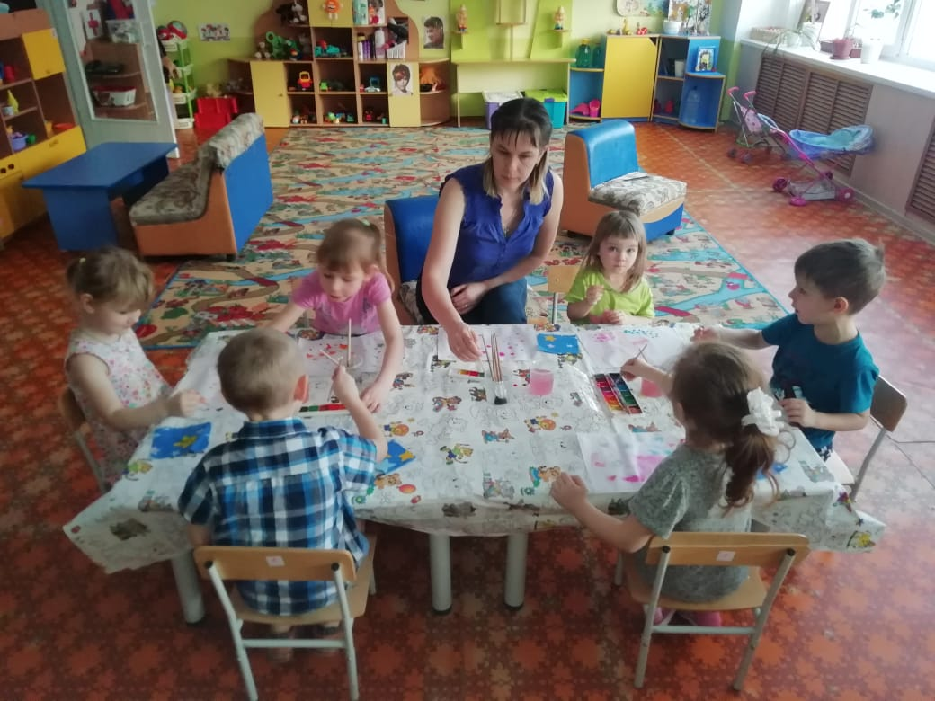**ПЛАН РЕАЛИЗАЦИИ ПРОЕКТА.**

***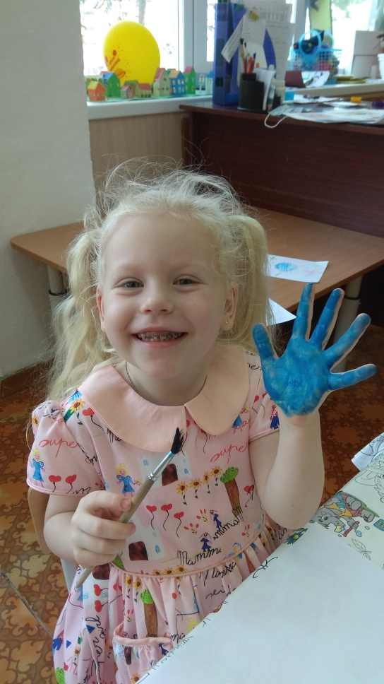*Методы и приёмы обучения нетрадиционному рисованию:**  
1. Создание игровой ситуации.  
2. Показ воспитателя.  
3. Использование движения рук.  
4. Проговаривание последовательности.  
5. При рисовании нетрадиционными техниками широко используются стихи, загадки, а также игры.  
**Методические рекомендации:**  
Организуя занятия по нетрадиционному рисованию, важно помнить, что для овладения детьми, умениями и навыками необходимо учитывать возрастные и индивидуальные особенности дошкольников, их желания и интересы.

**Этапы реализации проекта:**  
***I организационно-подготовительный этап:***   
- определение проблемы, цели и задач проекта;  
-изучение литературы, пособий, дидактического материала;  
-изготовление и подбор нетрадиционного материала ; -составление тематического планирования работы с детьми, родителями.  
***II практический этап:***  
- создание развивающей среды на основе различных видов искусства, предметного окружения;

- на прогулке в детском саду наблюдаем за изменениями в природе, за растениями, птицами, насекомыми, стараемся найти удивительное и интересное  в окружающем мире.

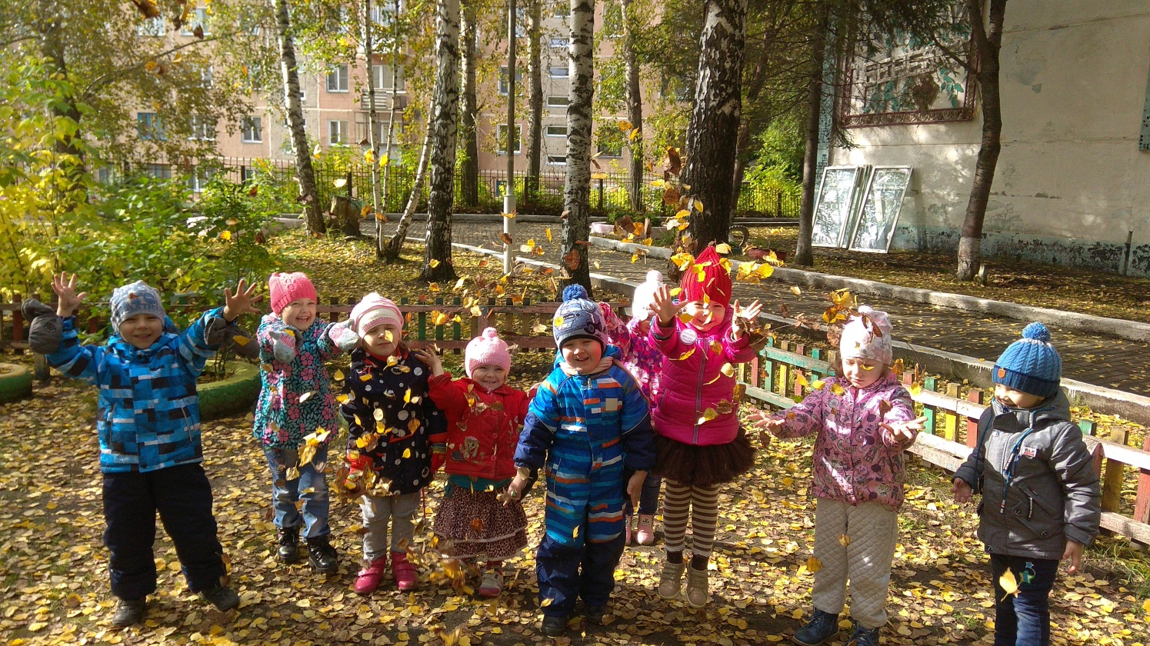

- во время бесед обсуждаем темы живописи, знакомимся с профессией художника, с основами дизайна,  народно - прикладным  творчеством России.

- в свободное время играем в дидактические игры, которые развивают, воображение, фантазию, зрительное восприятие, мышление.

- экскурсии в школу искусств, красивые места города.

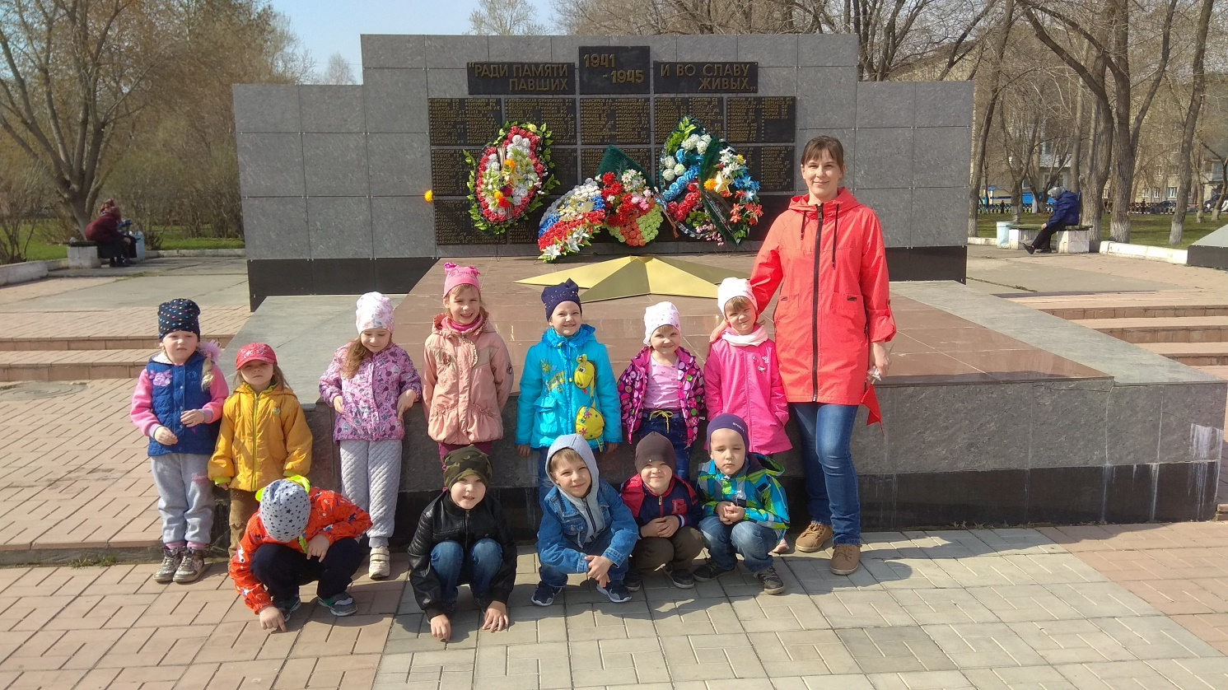

- оформление уголка для родителей по данной теме;

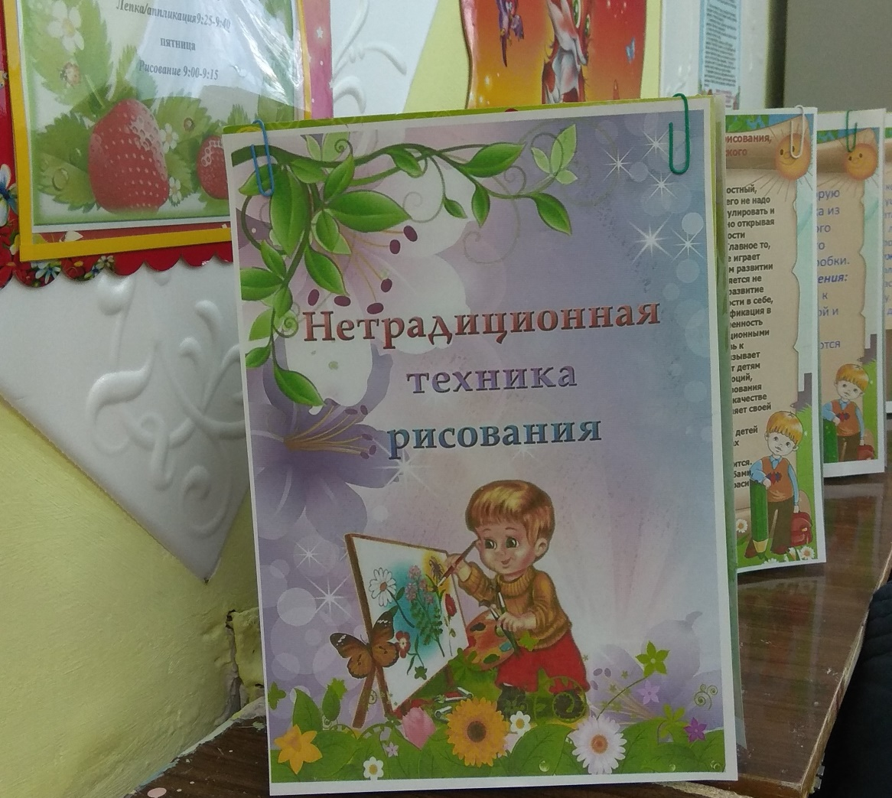  
- проведение родительского собрания, беседы с родителями по данной теме;

- мастер-класс с родителями «Нетрадиционная техника рисования «Граттаж»»

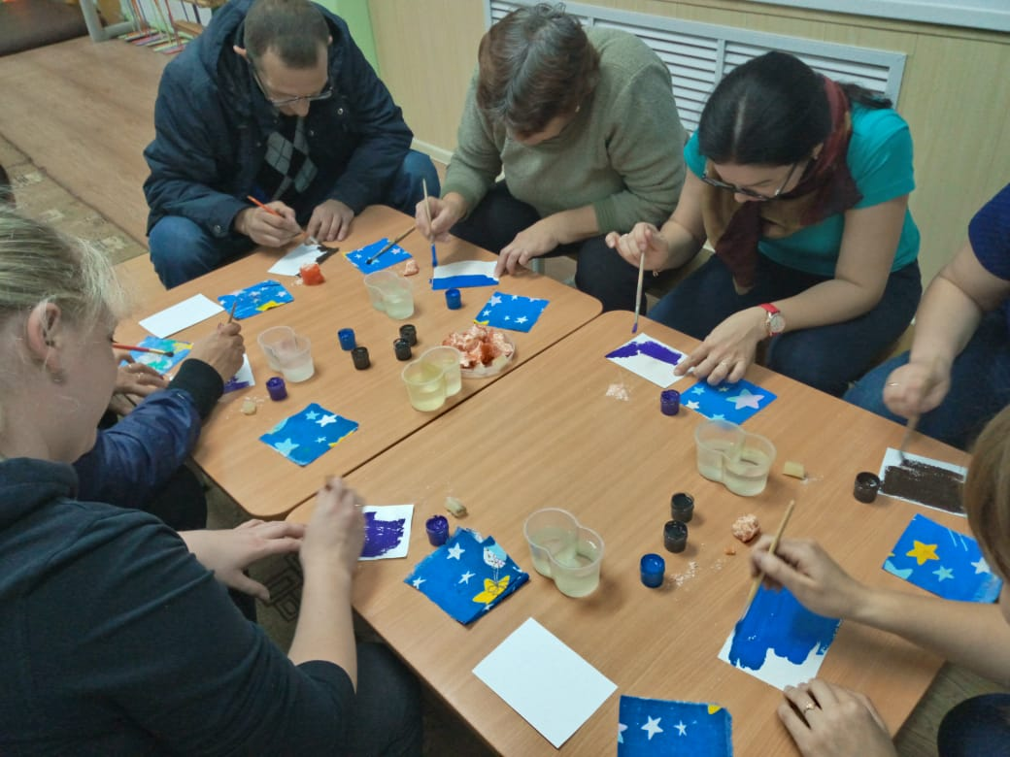

- проведение занятий по изобразительной деятельности в нетрадиционной технике

рисования:

**Монотипия**

Ребенок складывает лист бумаги вдвое и на одной его половине рисует половину изображаемого предмета (предметы выбираются симметричные), после лист снова складывается пополам для получения отпечатка.

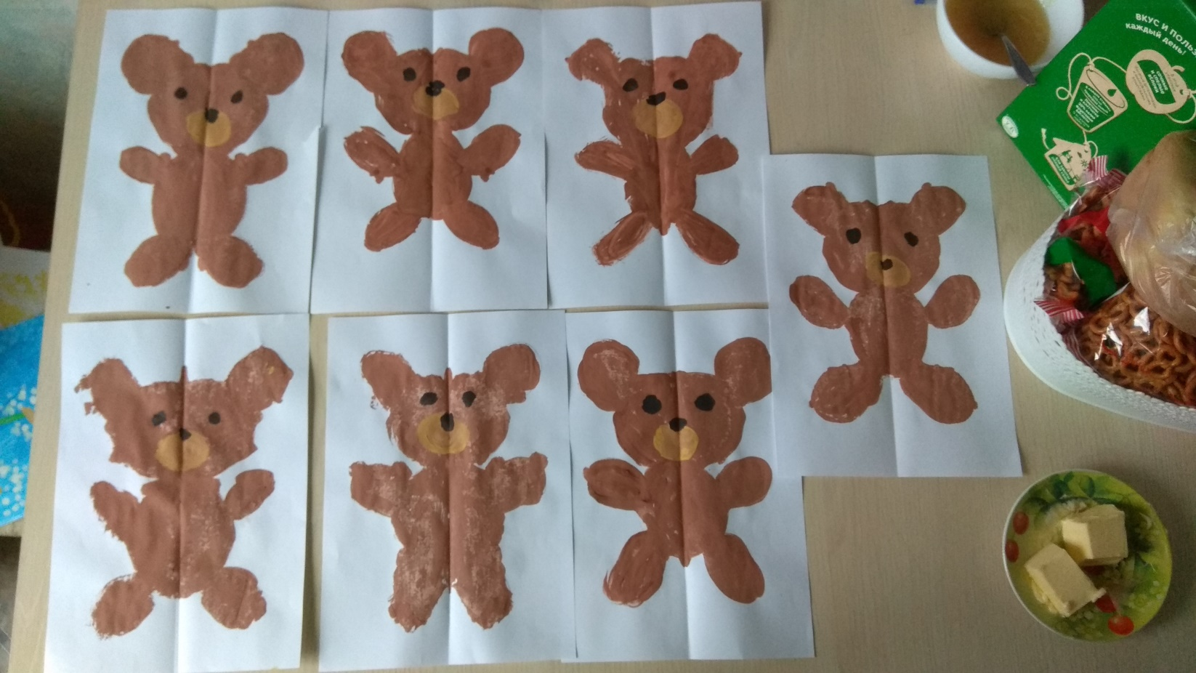

**Набрызг**

Ребенок набирает краску на зубную щетку и проводит по картону, который держит над бумагой. Краска разбрызгивается на бумагу.

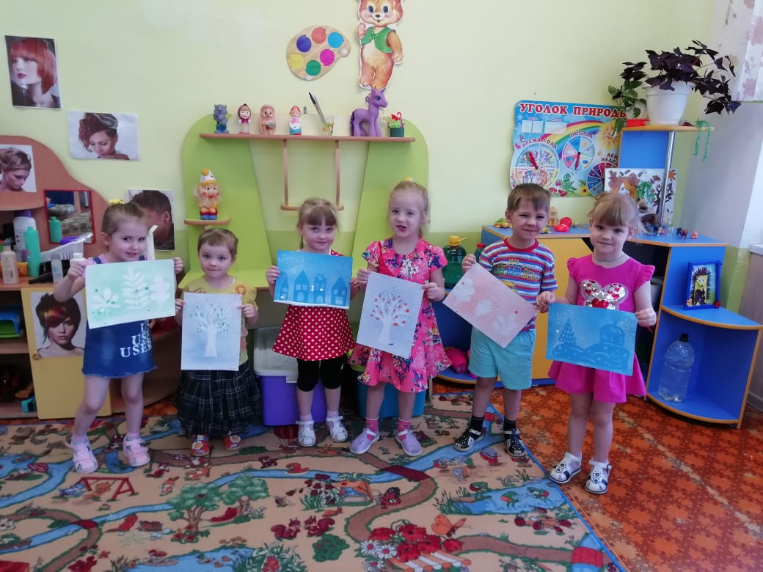

**Отпечаток листьев**

Ребенок покрывает листок дерева красками разных цветов, затем прикладывает его к бумаге окрашенной стороной для получения отпечатка. Каждый раз берется новый листок.

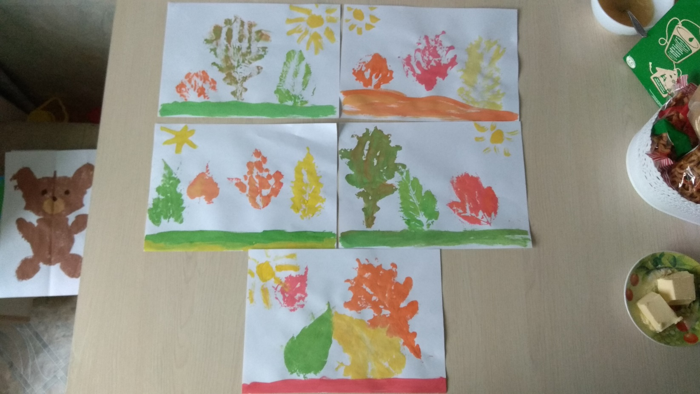

**Граттаж**

Рисунок выделяется путем процарапывания исписанной шариковой ручкой по бумаге или картону, залитых гуашью.

Берём плотную бумагу, закрашиваем фон(можно оставить фон не закрашенным), заштриховываем толстым слоем воска (свеча). Затем широкой кистью наносим на поверхность слой гуаши. Когда она высохнет, острым предметом процарапываем рисунок. Образуется на черном фоне рисунок из тонких белых или цветных штрихов.

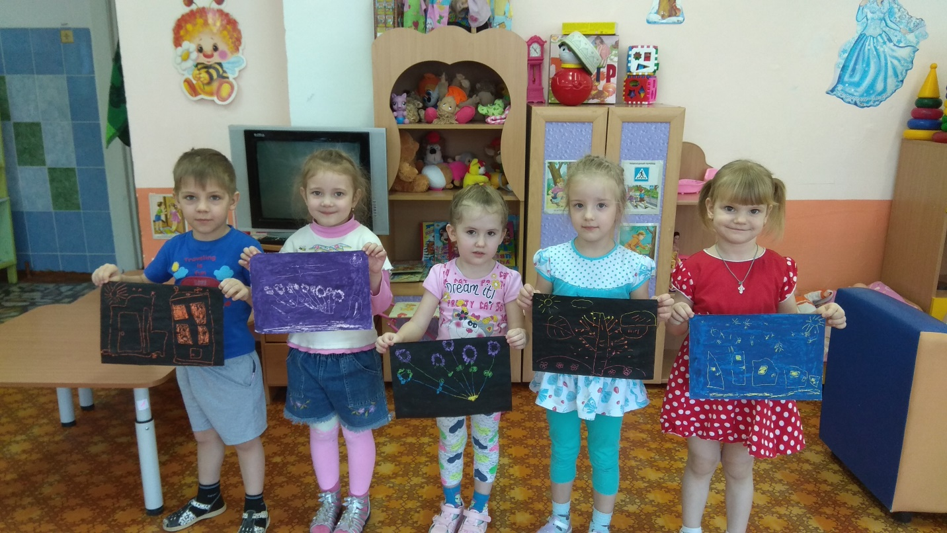

**Рисование ватными палочками**

Для каждого цвета вам понадобится отдельная палочка. Дети обмакивают кончик **палочки в краске**, а потом аккуратно наносят точки на лист бумаги.

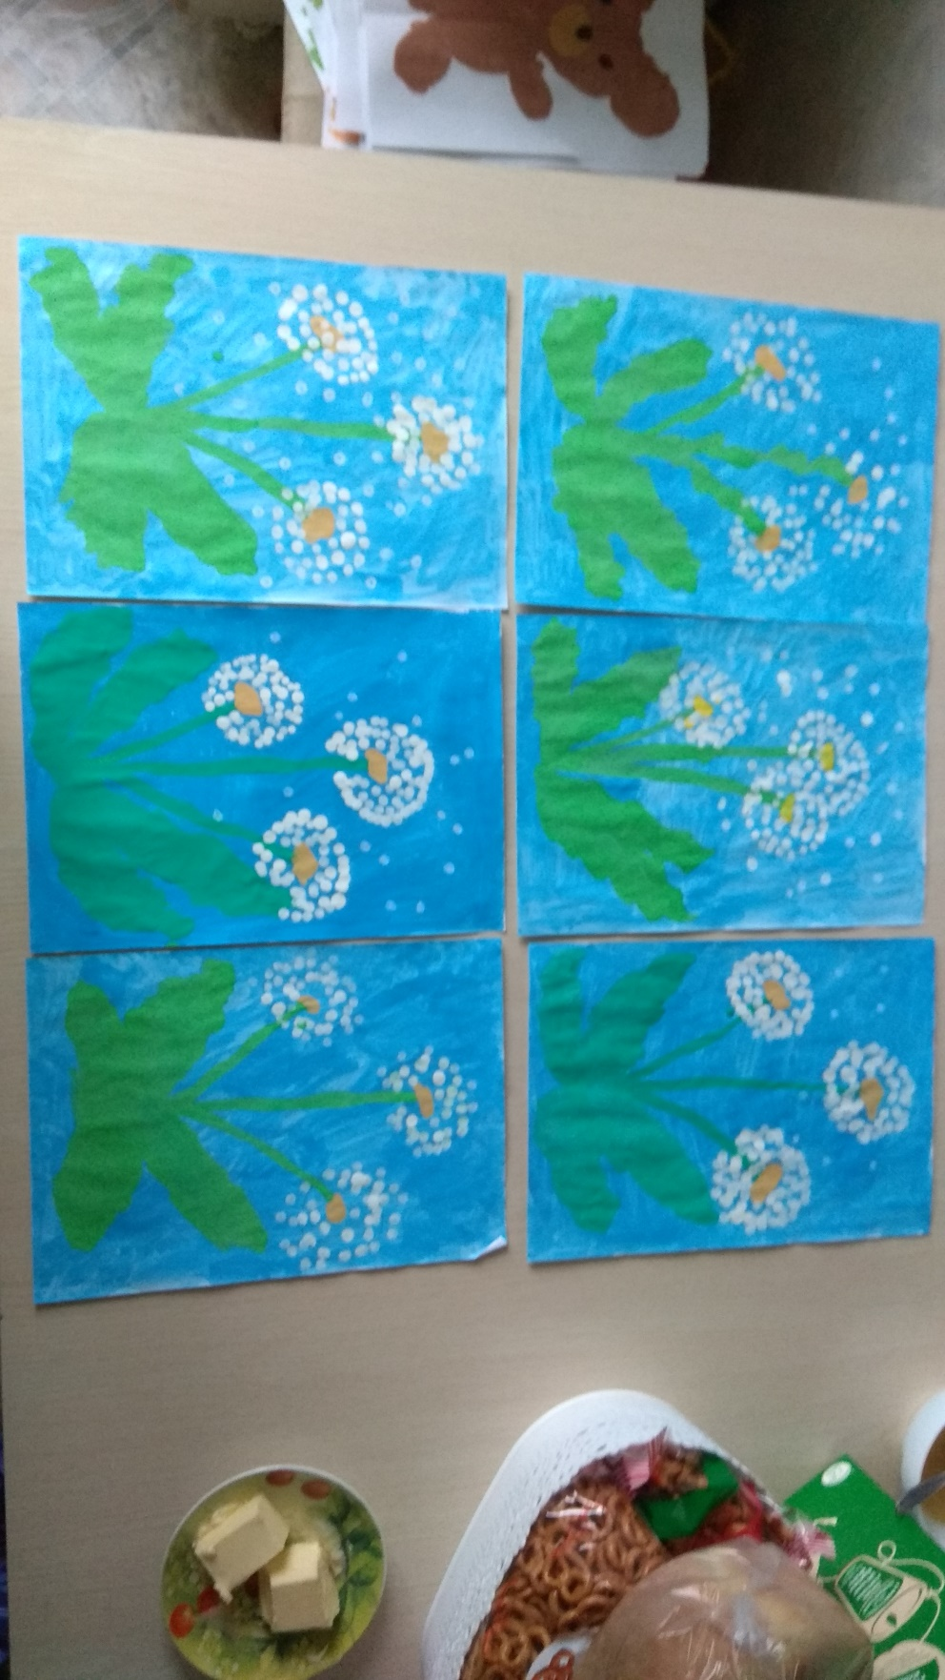

**Ниткография**

Ребенок опускает нитку в краску, отжимает ее. Затем на одной половине согнутого листа бумаги выкладывает из нитки изображение, оставляя один ее конец свободным. После этого сверху накладывает другой половиной листа, прижимает, придерживая рукой, и вытягивает нитку за кончик.

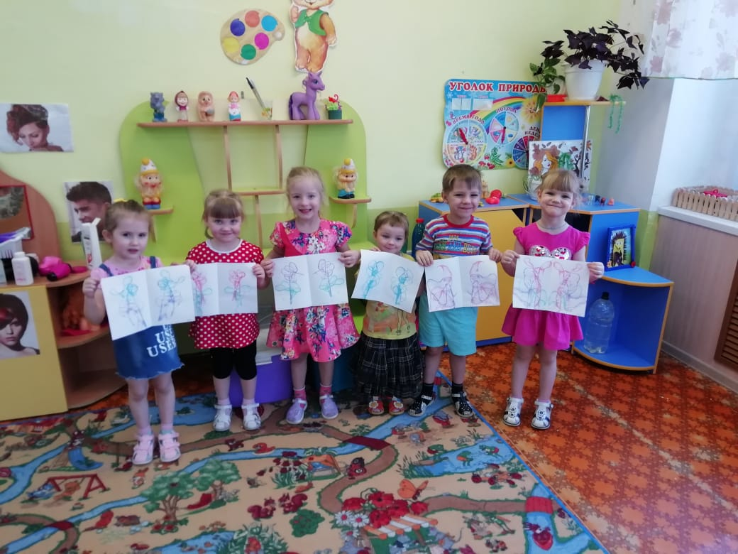

**Рисование ладошкой**

Ребенок окрашивает ладошку с помощью кисточки и делает отпечаток на бумаге. После того как отпечаток высохнет нужные детали дорисовываются кисточкой.

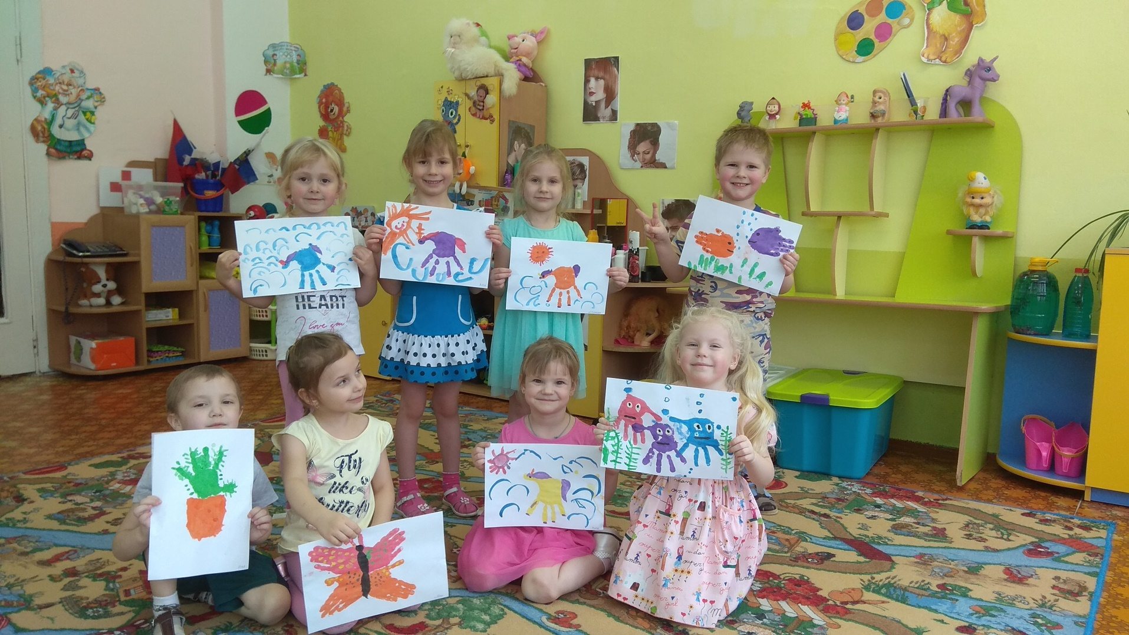

**Рисование на мокром листе бумаги**

Намочить бумагу и положить ее на влажную салфетку (чтобы бумага не высыхала). Возьмите краски и кисточку и нарисуйте все, что угодно.

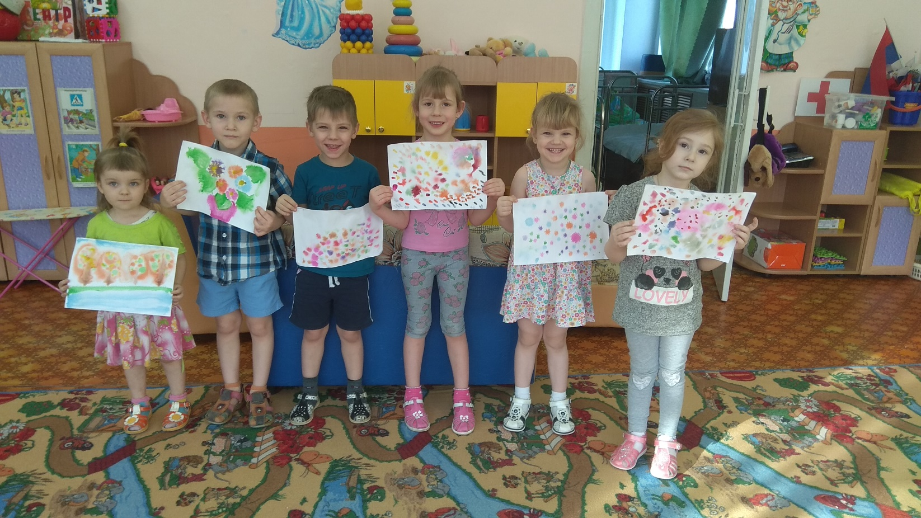

***III заключительный этап:***  
- совместная работа детей, родителей и воспитателя: фотоколлаж «Наши волшебные рисунки»;

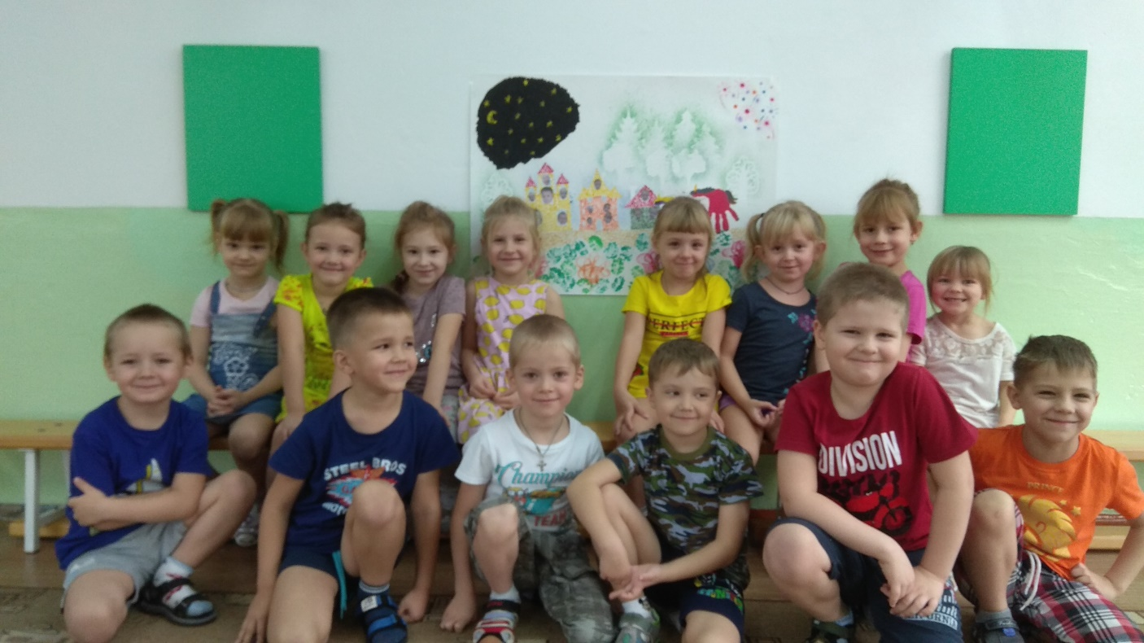

- оформление детского альбома «Как мы научились рисовать».

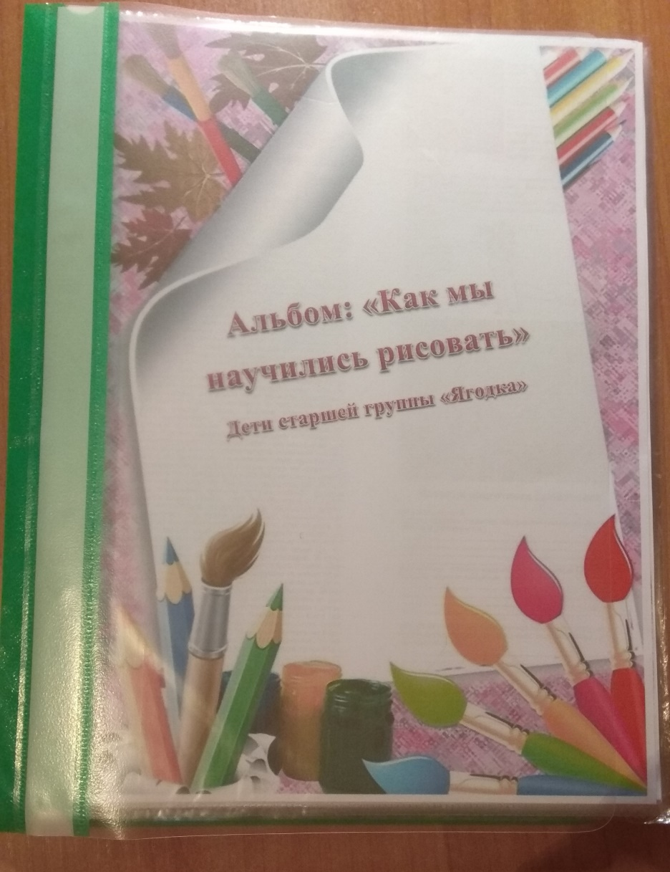

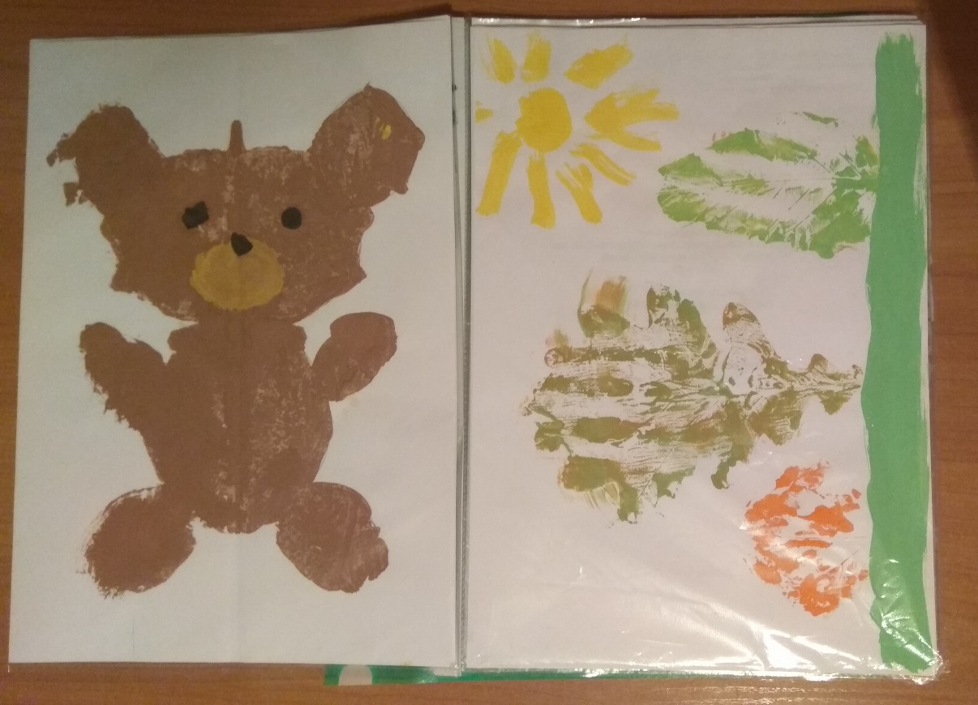

**Результат проекта:**  
В ходе проекта детей очень привлекли нетрадиционные материалы, чем разнообразнее художественные материалы, тем интереснее с ними работать. Поэтому ознакомление дошкольников с нетрадиционными техниками рисования позволило не просто повысить интерес детей к изобразительной деятельности, но и способствовало развитию творческого воображения.  
**Литература:**  
1. Давыдов Г. Н. Нетрадиционные техники рисования в детском саду Часть 1.-М. :» Издательство Скрипторий 2003», 2007.  
2. Давыдов Г. Н. Нетрадиционные техники рисования в детском саду. Часть 2.- М. :» Издательство Скрипторий 2003», 2007.  
3. Никитина А. В. Нетрадиционные техники рисования в детском саду. Планирование, конспекты занятий. Пособия для воспитателей и заинтересованных родителей. -СПб. : КАРО, 2008  
4. Утробина К. К., Утробин Р. Ф. Увлекательное рисование методом тычка с детьми 3-7 лет. -М. :ГНОМ и Д, 2004.  
5. Фатеева А. А. Рисуем без кисточки. - Ярославль:;Академия развития: Академия холдинг,2004.  
6. Казакова Р. Т Занятия по рисованию с дошкольником- М. :ТЦ «Сфера», 2008.  
7. Комарова Т. С. Обучение дошкольников технике рисования. - М. : Педагогическое общество России, 2005.  
8. Рузанова Ю. В. Развитие моторики у дошкольников нетрадиционной изобразительной деятельности. - СПб. : КАРО,2007.

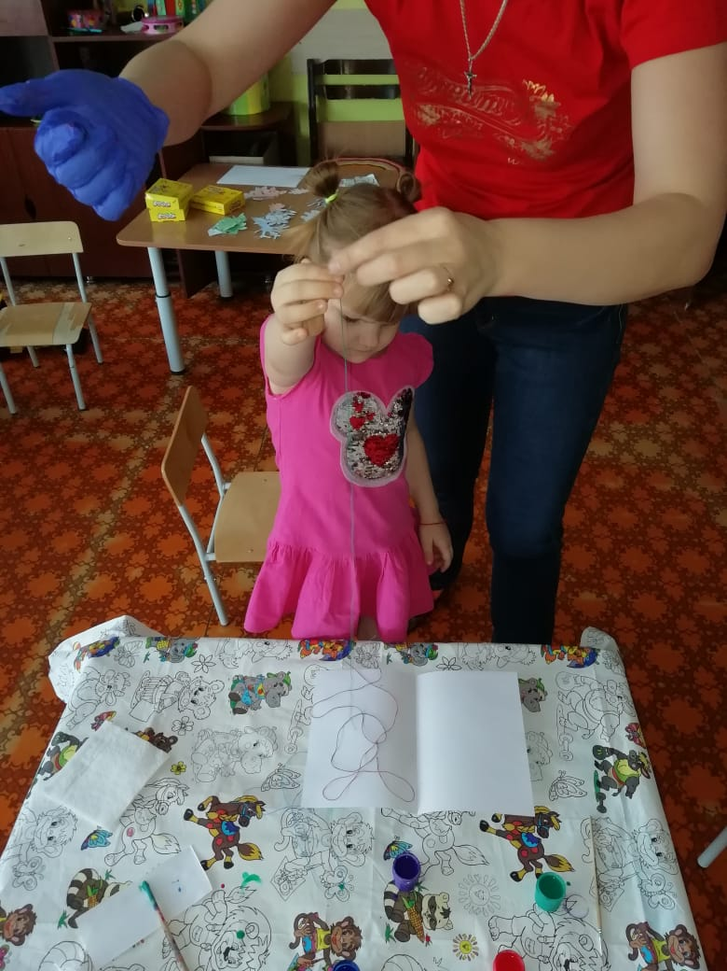12.    Лыкова И.А. Развитие ребенка в изобразительной деятельности.- М.,      2010.

13.    Лыкова И.А. Изобразительная деятельность в детском саду: планирование, конспекты занятий. - М., 2011.

14. Комарова Т. С. Занятия по изобразительной деятельности - М. : Педагогическое общество России, 2005.